

COMMUNIQUÉ

Mgr Robert Lebel
Évêque émérite de Valleyfield
8 novembre 1924 – 25 mai 2015

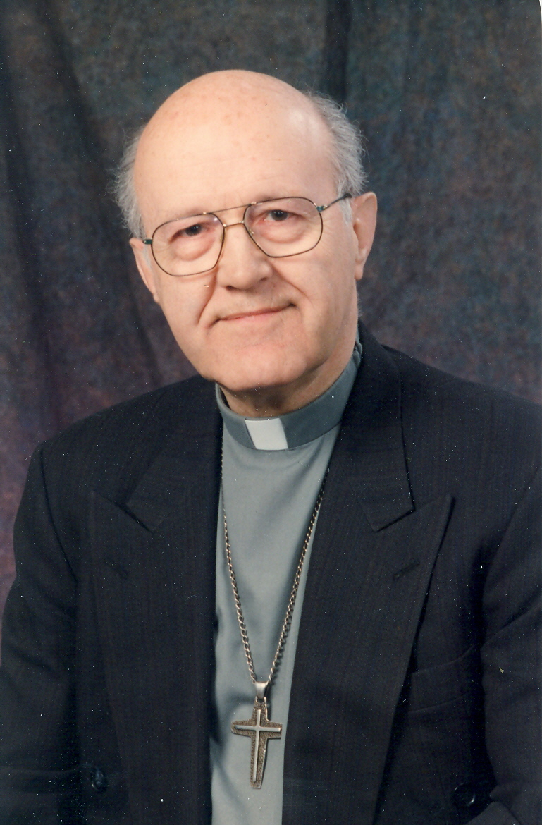
[Salaberry-de-Valleyfield, le 26 mai 2015] – Mgr Robert Lebel, évêque émérite du diocèse de Valleyfield, est décédé le 25 mai 2015 à l’âge de 90 ans.

Ordonné prêtre en 1950 à Trois-Pistoles, dans le diocèse de Rimouski, il devient par la suite évêque auxiliaire à Saint-Jean-Longueuil en 1974, puis évêque de Valleyfield de 1976 à 2000.

La dépouille de Mgr Lebel sera exposée à la basilique-cathédrale Sainte-Cécile de Salaberry-de-Valleyfield, le mardi 2 juin 2015, de 14h à 21h, et le mercredi 3 juin à partir de 10h30. Les funérailles présidées par Mgr Noël Simard auront lieu à 14h au même endroit. L’inhumation suivra au cimetière de Valleyfield où il reposera dans le terrain réservé aux évêques.

Une célébration de la Parole aura lieu le mardi soir 2 juin, à 19h30 animée par la paroisse Saint-Clément de Beauharnois.

Outre son évêque, Mgr Noël Simard, Mgr Robert Lebel laisse dans le deuil ses familles diocésaines de Rimouski, Saint-Jean-Longueuil et Valleyfield, ses sœurs, Mme Cécile Lebel-Rioux, Mme Lucienne Lebel-Lagacé, Sœur Annette Lebel, SRC, Mme Denise Lebel-Morency, son frère Dr Marcel Lebel, ses neveux, nièces, ainsi que les membres des familles Lebel, Bélanger, Lagacé et Pettigrew.

En guise d’estime et d’appréciation, les personnes qui le désirent peuvent faire un don au Fonds Mgr Lebel, 11, rue de l’Église, Salaberry-de-Valleyfield, QC J6T 1J5. Ce fonds lui tenait bien à cœur pour soutenir la pastorale jeunesse du diocèse.

- 30 -

Source : Suzanne Crête-Legault
Répondante aux communications
communications@diocesevalleyfield.org
Téléphone : 450-373-8122 poste 217

